מסה אטומית ואיזוטופים.
שם:__________________________________
אטומים של יסודות שונים נבדלים זה מזה במספר האטומי שלהם, כלומר במספר הפרוטונים שבגרעין. מספר הפרוטונים בגרעין, שווה למספר האלקטרונים של האטום ומשפיע על התכונות של היסוד. תכונות רבות של היסוד נקבעות על פי מספר האלקטרונים וסידורם.
גרעין האטום אינו מורכב רק מפרוטונים, אלא נמצאים בו גם נויטרונים. אם מספר הניטרונים בגרעין לא זהה למספר הפרוטונים שבו, היסוד לא יהיה יציב. בטבע, קיימים יסודות בכמה גרסאות, כאשר בכל אחת מהגרסאות מספר הפרוטונים בגרעין זהה, אולם מספר הנויטרונים שונה. הגרסאות האלו נקראות איזוטופים.
ההדמייה שלפנינו תעזור לנו לראות אילו איזוטופים קיימים בחלק מהיסודות ומה שכיחותם בטבע. להפעלת ההדמייה לחצו על הקישור המצורף.
לחצו כאן להפעלת הקישור

הוראות לשימוש בהדמייה:
- בחרו באיזוטופים. (היכן שהחץ מצביע) | 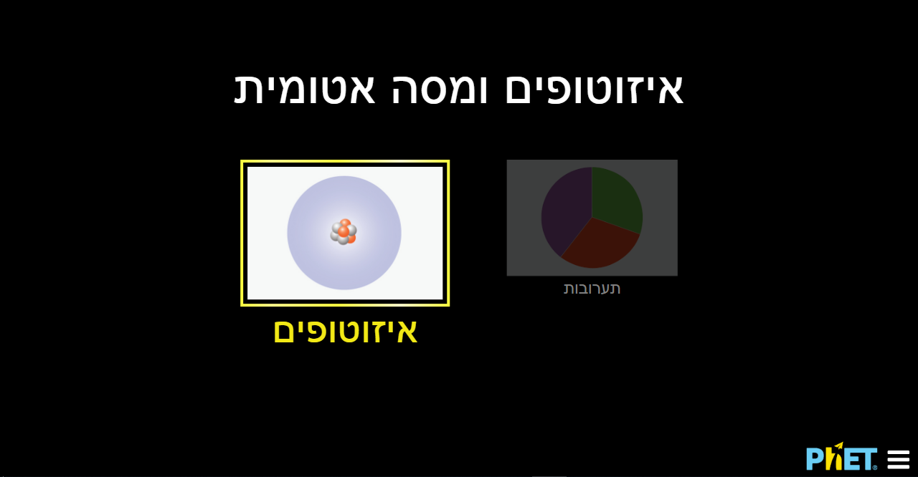
  - לחצו על שני ה- כדי לפתוח את אפשרות "סמל כימי" ו- "שכיחות בטבע". | 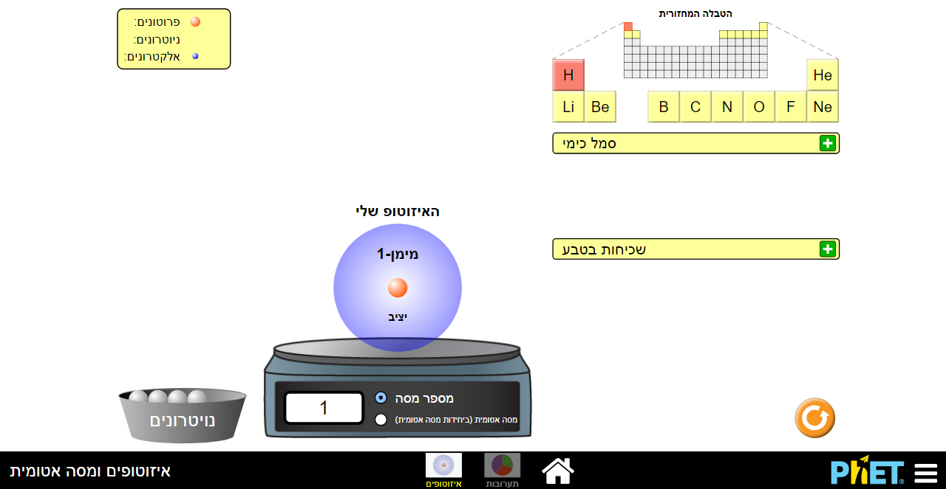
- בצד ימין למעלה תוכלו לבחור מהטבלה המחזורית את האטום שתרצו ליצור לו איזוטופ – רק האטומים המודגשים זמינים ל"שימוש". | 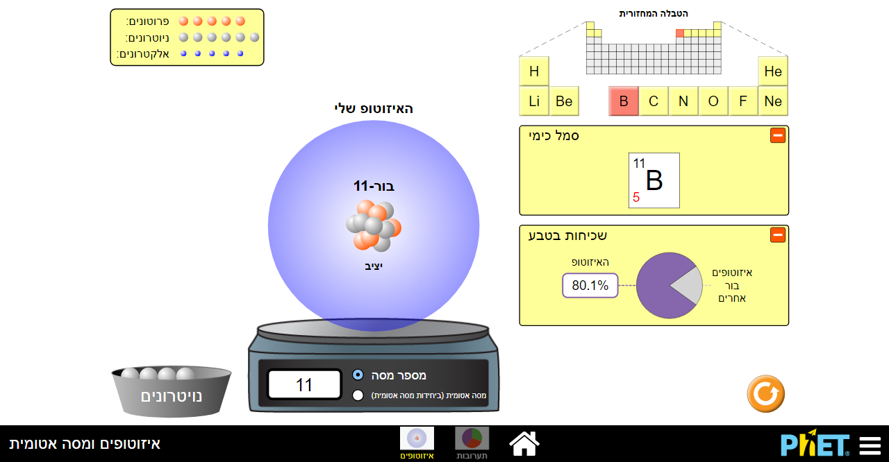
- אחרי שבחרתם יופיע על המאזניים האיזוטופ הנפוץ ביותר של האטום ותוכלו לראות את המסה השלו. מספר המסה מציין את מספר החלקיקים בגרעין, כלומר את מספר הפרוטונים יחד עם מספר הנויטרונים. המסה האטומית היא המסה של האטום (או של הגרעין, מאחר שהאלקטרונים הרבה יותר קטנים) ביחידות של מסת הפרוטון. בפועל המספר שונה במקצת ממספר המסה מאחר שמסת הפרוטון שונה במעט ממסת הנויטרון.
- בצד שמאל למעלה תראו ממה מורכב האיזוטופ שלכם ובצד ימין יופיעו הסימון האטומי שלו והשכיחות שלו בטבע. על ידי גרירה של נויטרונים אל האיזוטופ מהסל שליד המאזניים או מהאיזוטופ לסל תוכלו לשנות את האיזוטופ ולראות אם קיבלתם איזוטופ יציב ומהן התכונות שלו.

משימה א'
- בחרו שלוש איזוטופים מההדמייה ומלאו את הטבלה הבאה:
שם האיזוטופ | סמל כימי | מס' פרוטונים | מס' ניוטרונים | מס' המסה

- הסבירו מהי מסה אטומית ומאלו חלקים של האטום היא מורכבת?
___________________________________________________________________
___________________________________________________________________

- מדוע לפי דעתכם אין אפשרות בהדמייה לשנות את מספר הפרוטונים?
___________________________________________________________________
___________________________________________________________________

משימה ב'
- צאו מההדמייה כנסו שנית ובחרו בתערובות. (היכן שהחץ מצביע) | 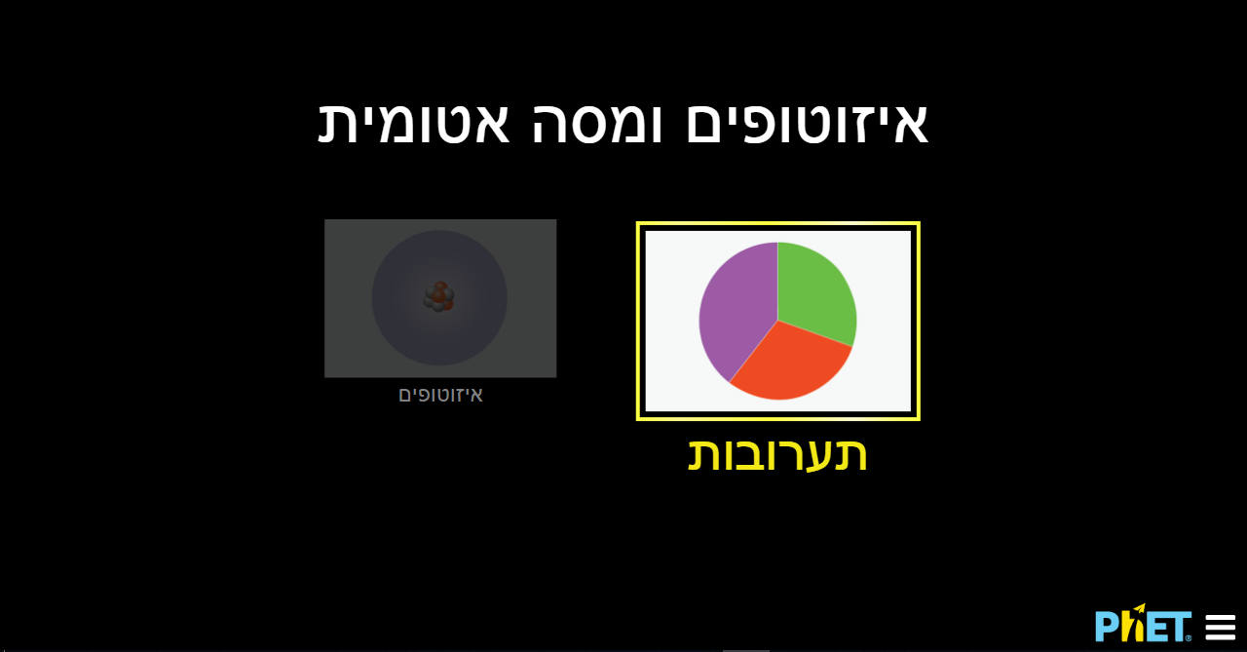
- בלשונית "תערובת איזוטופים" תוכלו לראות מהו המצב השכיח בטבע. אם תסתכלו בטבלה המחזורית תוכלו לראות שהמסה האטומית הנתונה שונה מהמסה של האיזוטופ הנפוץ ביותר. למעשה, המסה שניתנת שם היא הממוצע המשוקלל של מסות האיזוטופים השונים (ב"משוקלל" הכוונה היא שאם איזוטופ אחד נפוץ יותר מהשני, נתחשב יותר במסה שלו בעת חישוב המסה המשוקללת). | 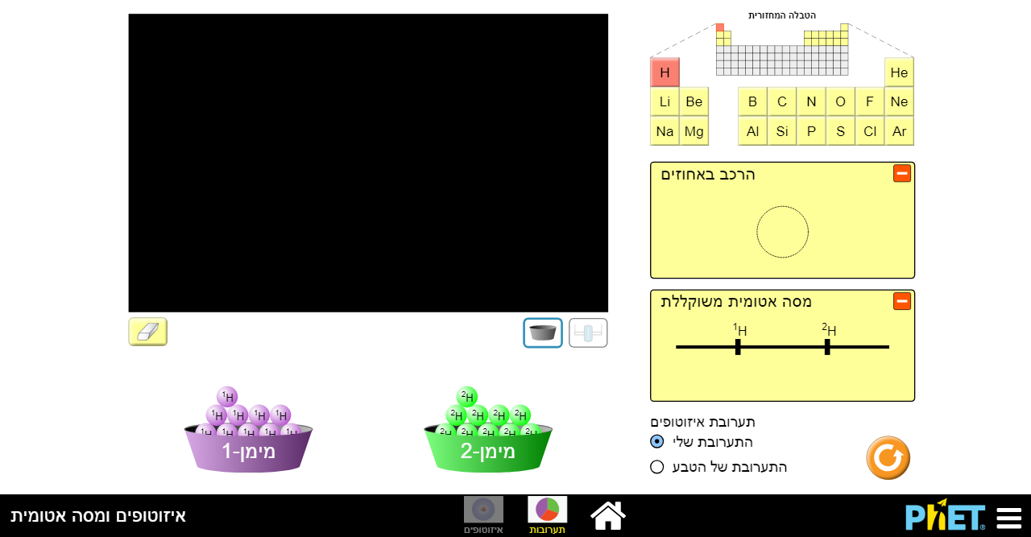
- כשתבחרו איזוטופ, אם תסמנו בצד ימין למטה את "תערובת של הטבע" תראו בדיוק מהו המצב. בצד שמאל התמונה תתמלא באיזוטופים השונים ובצד ימין תוכלו לראות את ההתפלגות שלהם, מהי המסה המשוקללת ועד כמה היא קרובה למסה של האיזוטופ הנפוץ ביותר. | 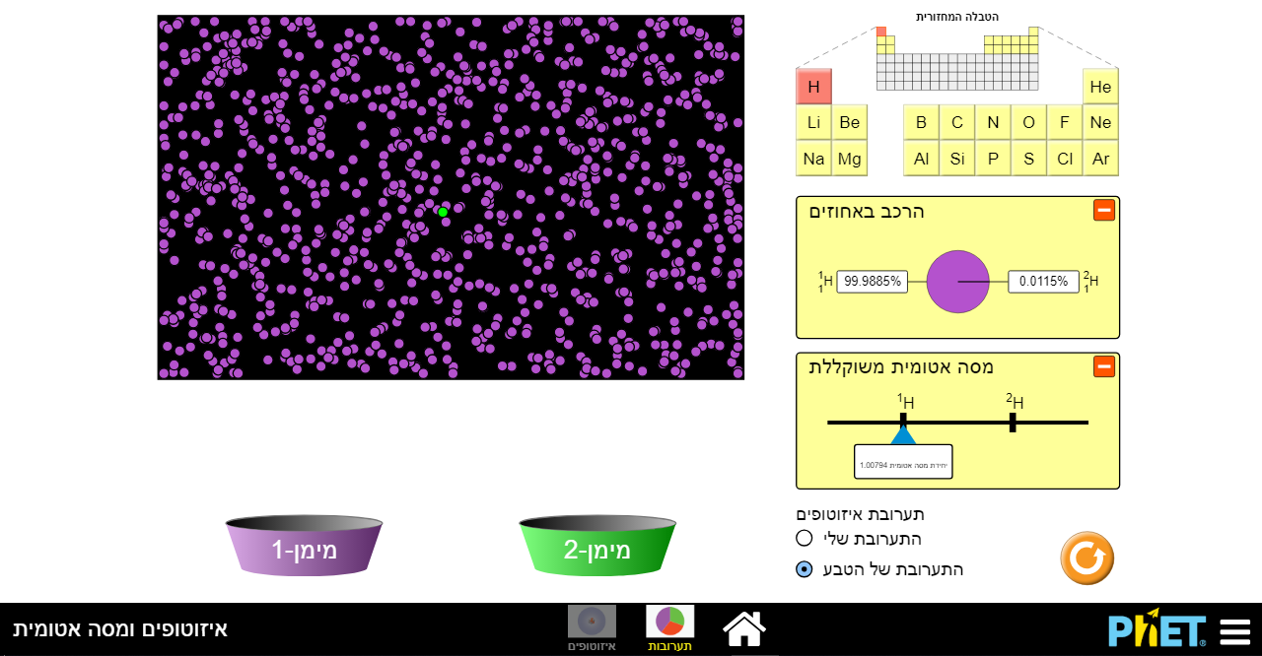
- אם תרצו תוכלו לעבור ליצירת "תערובת איזוטופים שלי", שבה תערבבו את האיזוטופים בכל יחס שתבחרו ותוכלו לראות איך הדבר משפיע על המסה המשוקללת. כדי לעבור למסך זה חיזרו למסך בשלב 2 ובחרו את ה"לינק" השני מתחת לתצוגת האטומים. | 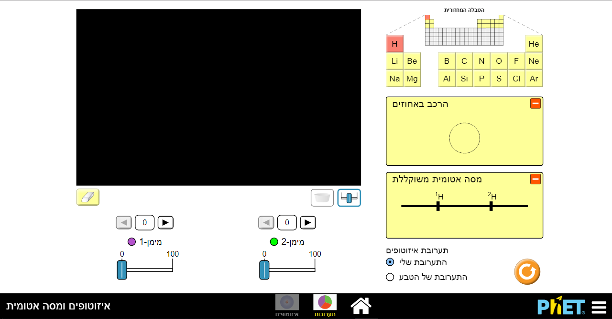

הסברו על פי מה נקבעת המסה האטומית שמצוינת בטבלה המחזורית?
___________________________________________________________________
___________________________________________________________________
___________________________________________________________________

בהצלחה
ועבודה נעימה

